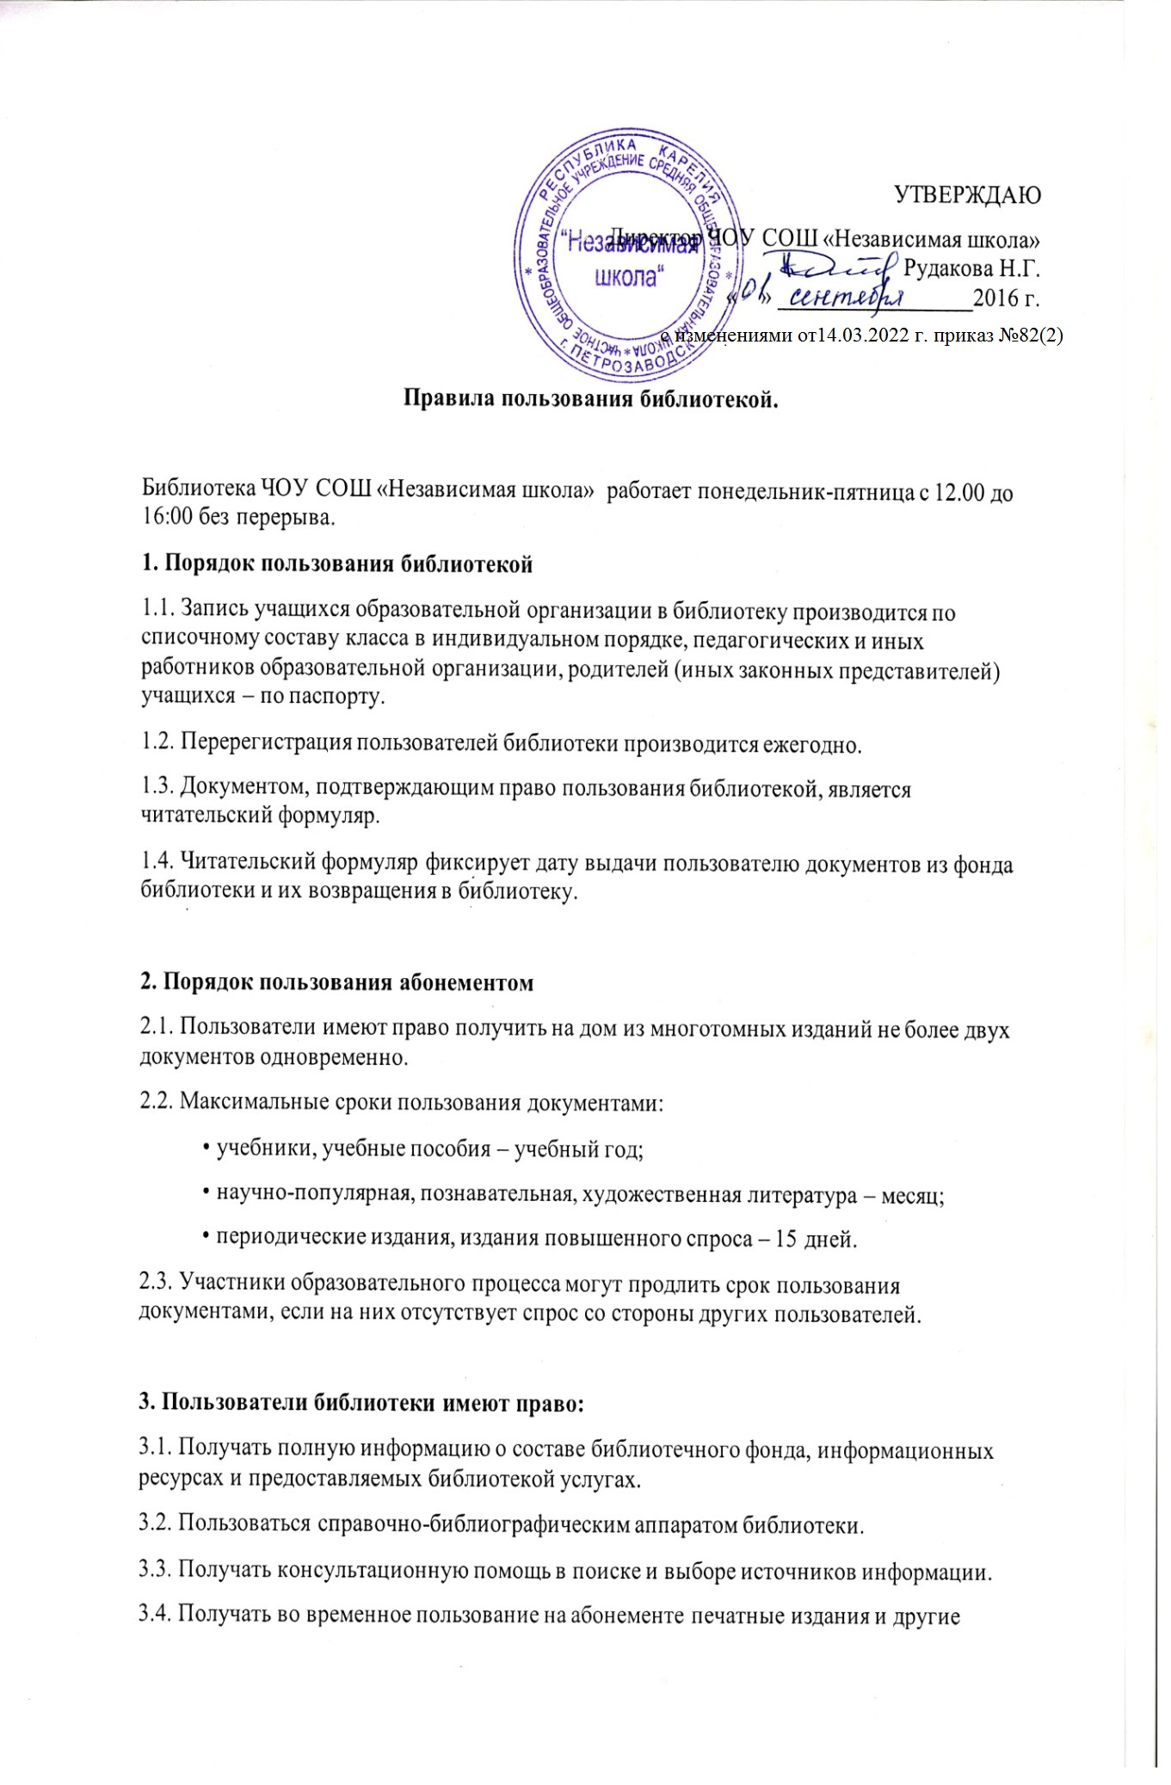источники информации.
3.5. Продлевать срок пользования документами.
3.6. Получать тематические, фактографические, уточняющие и библиографические справки на основе фонда библиотеки.
3.7. Участвовать в мероприятиях, проводимых библиотекой.
4. Пользователи библиотеки обязаны:
4.1. Соблюдать правила пользования библиотекой.
4.2. Бережно относиться к произведениям печати (не вырывать и не загибать страницы, не делать в книгах подчеркиваний, пометок), иным документам на различных носителях, оборудованию, инвентарю.
4.3. Поддерживать порядок расстановки документов в открытом доступе библиотеки
4.4. Пользоваться ценными и справочными документами только в помещении библиотеки.
4.5. При получении документов убедиться в отсутствии дефектов, а при их обнаружении проинформировать об этом работника библиотеки. Ответственность за обнаруженные дефекты в сдаваемых документах несет последний пользователь.
4.6. Расписываться в читательском формуляре за каждый полученный документ.
4.7. Возвращать издания в библиотеку в установленные сроки.
4.8. Заменять документы библиотеки в случае их утраты или порчи им равноценными либо компенсировать ущерб в размере, установленном правилами пользования библиотекой.
4.9. Возвращать издания по истечении срока обучения или работы в образовательной организации.
5. Права и обязанности библиотеки
5.1. Библиотека в своей деятельности обеспечивает реализацию прав пользователей, установленных разделом 3 настоящих Правил.
5.2. Библиотека обслуживает пользователей в соответствии с Положением о библиотеке и настоящими Правилами.
5.3. Библиотека обязана:
- осуществлять мониторинг библиотечного фонда, на присутствие экстремистских материалов, используя для проверки федеральные списки, опубликованные на сайте Минюста. При обнаружении экстремистских материалов библиотекарь действует согласно инструкции о работе с изданиями, внесенными в «Федеральный список экстремистских материалов»;
• информировать пользователей обо всех видах предоставляемых библиотекой услуг;
• обеспечить пользователям возможность пользования всеми фондами библиотеки;
• обеспечить высокую культуру обслуживания: оказывать пользователям помощь в выборе необходимых произведений печати и других материалов, проводя устные консультации, предоставляя в их пользование каталоги, картотеки и иные формы информирования, организуя книжные выставки, библиографические обзоры, дни информации и другие мероприятия;

• осуществлять постоянный контроль за возвращением в библиотеку выданных книг, других материалов;
• создавать и поддерживать в библиотеке комфортные условия для работы пользователей.
5.4. Библиотека вправе применять штрафные санкции к пользователям, не возвратившим литературу.

6. Ответственность пользователей библиотеки
6.1. Возмещение пользователями ущерба допускается в форме замены утерянного документа равноценным.

